毒性及關注化學物質中鉻酸鹽及重鉻酸鹽類檢測方法
中華民國111年1月4日環署授檢字第1101007389號
自公告日生效
NIEA T305.11B
一、方法概要
先以X射線螢光分析儀 (X-ray fluorescence analyzer, XRF) 快速篩選固體樣品之元素成分，確定含有鉻主成分時，則續以X射線繞射儀 (X-ray diffractometer, XRD) 進行鉻酸鹽或重鉻酸鹽之物種判定；定性比對結果如為單一鉻酸鹽或重鉻酸鹽化合物，則逕行以含量 > 95 % 表示，並由化學式換算六價鉻含量，如屬非單一鉻酸鹽或重鉻酸鹽化合物，則取適量樣品經試劑水溶解或參照「土壤、底泥、廢棄物及毒性化學物質中六價鉻檢測方法－鹼性消化／比色法 (NIEA T303.1)」(註1)檢測六價鉻含量。
二、適用範圍
本方法適用於列管毒性及關注化學物質中鉻酸鹽或重鉻酸鹽類定性及其六價鉻含量檢測。
三、干擾
- 以XRF定量分析鉻含量時，粒徑大小、樣品均勻性、一致性及表面狀態皆會影響定量結果，因此須建立與樣品基質型態相同或相近之檢量線，來定量樣品中鉻含量。
- 以XRF測試時應注意是否有光譜干擾（波峰重疊）或X射線吸收 (Absorption) 和加強 (Enhancement) 現象，例如：鐵會加強鉻被偵測的強度，因為鉻的激發能量稍微低於鐵放射螢光所需能量。此類干擾因子可藉由使用基本參數 (Fundamental parameter, FP) 之數學方式來校正之。
- 樣品中不同元素之X射線能量非常接近時，會造成光譜重疊干擾。降低此類干擾方式將視儀器偵測器對這兩個不同波峰之能量解析程度而定；若這兩個波峰之能量差小於偵測器的解析度，偵測器將無法完全解析這兩個波峰。
- 六價鉻檢測時之干擾：參考「土壤、底泥、廢棄物及毒性化學物質中六價鉻檢測方法－鹼性消化／比色法 (NIEA T303.1)」。
四、設備與材料
- X射線螢光光譜儀 (X-ray fluorescence spectrometer, XRF)（註2）：波長分散式或能量分散式，主要組成包括 X射線源、分光系統、偵測器、數據處理及控制系統，檢測範圍須能涵蓋待測元素。
- X-射線繞射儀 (X-ray diffractometer, XRD)（註2）：主要組成包括產生單一波長 X 射線射源、繞射測角儀、偵測器、數據處理、內建國際繞射資料中心 (International center for diffraction data, ICDD) 資料庫或以標準品自行建立之繞射圖譜資料庫及控制系統。
- 感應耦合電漿原子發射光譜儀 (Inductively coupled plasma atomic emission spectrometer, ICP-AES )（選用）。
- 離子層析儀 (Ion chromatograph, IC)（選用）。
- 冷凍乾燥機（選用）。
- 固體樣品壓片機：符合各類XRF規格要求。
五、試劑
- 試劑水：不含待測物之去離子水。
- 鉻酸鹽及重鉻酸鹽標準品：市售之鉻酸鹽及重鉻酸鹽標準品。
- 壓片用結合劑：Licowax C Micropowder PM或具相同功能者。

六、採樣與保存
若為毒性及關注化學物質之運作，相關樣品得採常溫保存，並使用玻璃或塑膠容器保存，並於1個月內完成前處理（或萃取），樣品經前處理後須於7天內完成檢測分析。
七、步驟(如附圖)
- 外觀、形狀
樣品檢測前，先觀察其外觀、形狀、物理及化學特性（如附表）作初步判定是否為鉻酸鹽或重鉻酸鹽類。外觀顏色如為鮮豔之橘紅色、黃色或褐色粉末或液體，可能為鉻酸鹽或重鉻酸鹽類，可繼續進行以下的檢測步驟；若樣品顏色明顯非呈上述顏色，且外觀屬於廢棄物、廢液或污泥樣品，則逕依公告方法「土壤、底泥、廢棄物及毒性化學物質中六價鉻檢測方法－鹼性消化／比色法 (NIEA T303.1)」，檢測六價鉻濃度。
- 固體樣品
- XRF定性分析
(1) XRF儀器校正：樣品製備及校正，依儀器操作手冊之規範進行。
(2) 以XRF進行樣品定性分析，快速篩選是否含鉻之主成分元素，若確定含有鉻元素，則需再偵測除鉻以外的其它元素的種類，以作為XRD鑑定化合物的種類之參考。
- 物種定性分析
(1) 樣品製備及校正，依儀器操作手冊之規範進行。將樣品以研缽手動方式研磨，避免以高速研磨設備造成鉻化物結晶相改變。
(2) 如表所示，除鉻化砷酸銅為鹽類配製成液體外，其他鉻酸鹽或重鉻酸鹽類均為固態結晶或粉末，三氧化鉻 (CrO₃)、重鉻酸鈉、重鉻酸鋰、鉻酸鋰、鉻酸鈉等易受潮解，以XRD進行X光繞射實驗時，建議受潮解樣品可先予以冷凍乾燥。當X光照射結晶物質時，只有特定的入射角才會出現繞射波，不同結晶的化合物會產生相異的「2θ，I」組合之繞射圖譜。建立各種已知鉻酸鹽及重鉻酸鹽標準品的繞射圖譜資料庫，或藉由儀器內建ICDD繞射資料庫，由電腦軟體輔助比對確認，繞射波峰2θ位置與資料庫相符外，各繞射面與主繞射面強度之比值與資料庫相較差異在20 % 以內。
- 若XRF定性分析結果，除主成分鉻外，僅含另外一種金屬元素時，由鉻酸鹽或重鉻酸鹽標準品繞射圖譜資料或內建ICDD繞射資料庫，由電腦軟體輔助比對結果相符時，則逕行判定鉻酸鹽或重鉻酸鹽之種類。
- 若XRF定性分析結果只含鉻之主成分，不含其它金屬元素時，則以IC定性分析樣品是否含有銨（因鉻酸銨及重鉻酸銨之NH₄⁺無法以XRF定性，需以IC測定）。如果樣品之XRD繞射圖譜與鉻酸銨或重鉻酸銨標準品或內建ICDD繞射資料庫，由電腦軟體輔助比對相符時，則逕行判定為鉻酸銨或重鉻酸銨。以IC定性分析樣品不含有銨 (NH₄⁺)，則該樣品很可能是三氧化鉻或六羰鉻。
- 若由XRF定性分析結果，樣品中只含主成分鉻元素，依下列方式判定：
(1) 樣品為深紅色時，可能為強腐蝕性之三氧化鉻，將XRD繞射圖譜與資料庫比對（三氧化鉻易受潮解，建議先予以冷凍乾燥），可判定樣品為三氧化鉻。
(2) 顏色為白色至淡黃色時，可能為不穩定的六羰鉻，將XRD繞射圖譜與資料庫比對，可判定為六羰鉻，並參考「無機類化學物質檢測方法—定性及定量分析法 (NIEA T102.1)」分析鉻含量。
- 定量分析
(1) 如比對結果為單一鉻酸鹽或重鉻酸鹽時，則逕行判定其含量 > 95 %。
(2) 如比對結果不是單一鉻酸鹽或重鉻酸鹽時，取適量樣品依下列方式將樣品溶解：
A. 當樣品可以完全溶於試劑水時，則依「土壤、底泥、廢棄物及毒性化學物質中六價鉻檢測方法－鹼性消化／比色法 (NIEA T303.1)」七、（二）至（三）步驟分析六價鉻濃度 (mg/L)。
B. 當樣品無法完全溶於試劑水時，則依「土壤、底泥、廢棄物及毒性化學物質中六價鉻檢測方法－鹼性消化／比色法 (NIEA T303.1)」七、（ㄧ）至（三）步驟分析六價鉻含量 (%)。
C. 鉻酸鋅(鉻酸鋅氫氧化合物)常添加於顏料中，鉬鉻紅及硫鉻酸鉛屬於顏料，為無固定組成之非單一結晶，依「土壤、底泥、廢棄物及毒性化學物質中六價鉻檢測方法－鹼性消化／比色法 (NIEA T303.1)」七、（ㄧ）至（三）步驟分析六價鉻含量 (%)。
(3) 如無法計算相同元素組成多個鉻酸鹽或重鉻酸鹽物種之比例時，可以藉由X射線繞射儀繞射圖譜，進行全圖譜Rietveld 結構精算法，計算鉻化物各結晶相之間的比例 (%)。
- 液體樣品
以XRF或ICP-AES定性分析結果若不含有鉻元素，則此樣品不是列管毒化物鉻化砷酸銅。若含有鉻，則取適量樣品依「土壤、底泥、廢棄物及毒性化學物質中六價鉻檢測方法－鹼性消化／比色法 (NIEA T303.1)」分析六價鉻含量 (%)。
八、結果處理
- 固體樣品：
1. 樣品為單一鉻酸鹽或重鉻酸鹽化合物，則逕行判定其含量 > 95 %，並以化學式質量轉換係數換算六價鉻的含量 (%)。

A：化學式質量轉換係數，將鉻化合物之質量轉換為六價鉻含量 (%)
2. 樣品為非單一鉻酸鹽或重鉻酸鹽：
取適量樣品以試劑水溶解或依「土壤、底泥、廢棄物及毒性化學物質中六價鉻檢測方法－鹼性消化／比色法 (NIEA T303.1)」進行六價鉻含量檢測。

C：由檢量線計算求得六價鉻 (mg/L)
V：定量體積 (L)
D：稀釋因子，若未經稀釋，D = 1
W：樣品取樣重 (mg)
- 液體樣品：取適量樣品依「土壤、底泥、廢棄物及毒性化學物質中六價鉻檢測方法－鹼性消化／比色法 (NIEA T303.1)」分析六價鉻之含量 (%)。

C：由檢量線計算求得六價鉻 (mg/L)
V：定量體積 (L)
D：稀釋因子，若未經稀釋，D = 1
W：樣品取樣重 (mg)
九、品質管制
- XRF篩選
1. 能量校正查核：為確認XRF儀器操作的解析度及穩定度是否在可容許範圍內，應執行能量校正查核。能量校正查核頻率應該與儀器所提供之建議一致，於每個工作天開始使用儀器時，或在更換電池後及每個工作天結束儀器被關掉前，與在任何時間當儀器操作者發現在分析時有漂移現象時皆需要作能量校正查核工作。
2. 校正確認查核：可使用校正確認查核樣品來檢查儀器的準確性和評估待測物分析時的穩定性和一致性，這個校正確認查核樣品應該在每個工作天開始分析前、真實樣品分析期間和每個工作天分析完成時皆需執行校正確認查核樣品分析。以NIST SRM或其他CRM來執行校正確認查核時，可接受範圍為測量值在真值的相對誤差值 (%D) 應在 ± 20 %。
（二）定量分析
1. 檢量線：每次樣品分析前應重新製作檢量線，其線性相關係數 （r 值）應大於或等於 0.995。檢量線製作完成應即以第二來源標準品配製接近檢量線中點濃度之標準品確認，其相對誤差值應在 ± 15 % 以內。
2. 檢量線查核：每10個樣品及每批次分析結束時，執行1次檢量線查核，以檢量線中間濃度附近的標準溶液進行，其相對誤差值應在 ± 15 % 以內。
3. 空白樣品分析：每批次或每10個樣品應執行1個空白樣品分析，濃度必須低於偵測極限或管制值的十分之一。
4. 重複樣品分析：每批次或每10個樣品應執行1個重複樣品分析，相對差異百分比應在20 % 以內。
5. 查核樣品分析：鹼性消化樣品每批次或每10個樣品使用六價鉻標準溶液或固體基質添加劑 (PbCrO₄) 添加到50 mL消化液中，回收率應在80 % 至120 % 範圍內。
十、精密度與準確度
略
十一、參考資料
- 行政院環境保護署，「毒性化學物質重金屬類物種鑑識技術計畫期末報告」，2006，EPA-95-E3S3-02-01。
- U.S. EPA. Alkaline digestion for hexavalent chromium, Revision 1. SW - 846 Method 3060A, 1996.
- U.S. EPA. Hexavalent Chromium (colorimetric), Revision 1. SW-846 Method 7196A, 1992.

註1：本文引用之所有公告方法名稱及編碼，以行政院環境保護署最新公告者為準。
註2：暴露在過量 X 輻射線對人體健康有危害性。操作者需做適當防護措施以避免身體暴露於一次輻射、二次輻射及散射輻射。，X 射線光譜儀或X光繞射儀操作時應依據行政院原子能委員會「游離輻射防護法」及「游離輻射防護安全標準」等規定操作。

附表 毒性及關注化學物質鉻酸鹽及重鉻酸鹽類物理、化學特性表
毒化物列管編號 | 鉻化合物名稱 | 外觀、顏色 | pH值 | 水溶性 | 熔點/沸點
055-01 | 三氧化鉻  CrO3 | 暗紅色，潮  解性、薄片狀、晶狀或粒狀粉末 | - | 63 g/100 g  (20 ℃) | 197 ℃/-
055-02 | 重鉻酸鉀  K2Cr2O7 | 紅色至橙色結晶、固體 | 1 %水溶液pH=4.04  10 %水溶液pH=3.57 | 4.9 g/100 mL | 396 ℃/  500 ℃
055-03 | 重鉻酸鈉  Na2Cr2O7‧2H2O  Na2Cr2O7 | 橘色結晶、固體 | - | 溶於熱水 | 357 ℃/  400 ℃
055-04 | 重鉻酸銨  (NH4)2Cr2O7 | 亮橘紅色結晶、固體 | 10 %溶液  pH =3.5 | 89 g/100 ml  (30℃) | -/180 ℃
055-05 | 重鉻酸鈣  CaCr2O7 | 棕色結晶、固體 | 1 %溶液  pH ＜7 | 易溶於水 | 1900 ℃/  2642 ℃
055-06 | 重鉻酸銅  CuCr2O7 | 紅棕色結晶、固體 | - | 易溶於水 | -
055-07 | 重鉻酸鋰  Li2Cr2O7 | 黃紅色結晶、固體 | - | 易溶於水 | 130 ℃/-
055-08 | 重鉻酸汞  HgCr2O7 | 紅色結晶、固體 | - | 幾乎不溶於水 | -
055-09 | 重鉻酸鋅  ZnCr2O7 | 無色或棕色結晶、固體 | - | 0.003 %  微溶於水 | -/200 ℃
055-10 | 鉻酸銨  (NH4)2CrO4 | 黃色結晶、固體 | 水溶液呈鹼性 | 40.5 g/100 ml (30 ℃) | 185 ℃/-
055-11 | 鉻酸鋇  BaCrO4 | 黃色結晶、固體 | - | 幾乎不溶於水 | -
055-12 | 鉻酸鈣  CaCrO4 | 黃色結晶、固體 | - | 16.3 g/100 mL  (20 ℃) | -
055-13 | 鉻酸銅  CuCrO4 | 紅棕色結晶、固體 | - | 幾乎不溶於水 | -
055-14 | 鉻酸鐵  Fe2(CrO4)3 | 黃色結晶、固體 | - | 幾乎不溶於水 | -
055-15 | 鉻酸鉛  PbCrO4 | 黃色或橘黃 色結晶、固體 | - | 0.2 mg/L H2O | -/844 ℃
055-16 | 鉻酸氧鉛Pb2(CrO4)O | 紅色結晶、固體 | - | 不溶於水 | 920 ℃/-
055-17 | 鉻酸鋰  Li2CrO4 | 黃色結晶、固體 | - | 111 g/100 g  (20 ℃) | -
055-18 | 鉻酸鉀  K2CrO4 | 黃色結晶、固體 | - | 65 g/100 g  (25 ℃) | 975 ℃/  1000 ℃
055-19 | 鉻酸銀  Ag2CrO4 | 深棕到紅色  結晶、固體 | - | 不溶於水 | -
055-20 | 鉻酸鈉  Na2CrO4 | 淺黃色結晶、固體 | 水溶液呈鹼性 | 87 g/100 g  (25 ℃) | 794 ℃/-
055-21 | 鉻酸錫  Sn(CrO4)2 | 淺黃色結晶、固體 | - | - | -
055-22 | 鉻酸鍶  SrCrO4 | 黃色結晶、固體 | - | 0.12 g/100 ml  (15℃) | -
055-23 | 鉻酸鋅(鉻酸鋅氫氧化合物)ZnCrO4(Zn2CrO4(OH)2) | 黃色結晶、固體 | - | 不溶於水 | 316 ℃/-
055-24 | 六羰鉻(註)  Cr(CO)6 | 白色至淡黃色結晶、固體 | - | 不溶於水 | 150℃分解/  210℃爆炸
055-25 | 鉻化砷酸銅 | 液體 | - | 易溶於水
055-26 | 鉬鉻紅  Pb(Cr,Mo,S)O4  (C.I.Pigment Red 104) | 橘色或紅色  、固體粉末 | - | 不溶於水 | -
055-27 | 硫鉻酸鉛  Pb(Cr,S)O4 C.I.Pigment Yellow 34） | 黃色、固體粉末 | - | 不溶於水 | -
註：六羰鉻不屬於鉻酸鹽及重鉻酸鹽類，檢測方法參照「化學物質檢測方法－無機類定性及定量分析法」(NIEA T102.1)

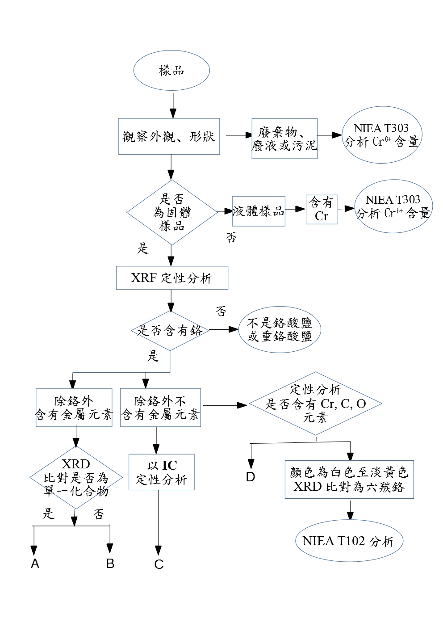
附圖 毒性及關注化學物質鉻酸鹽及重鉻酸鹽類分析流程

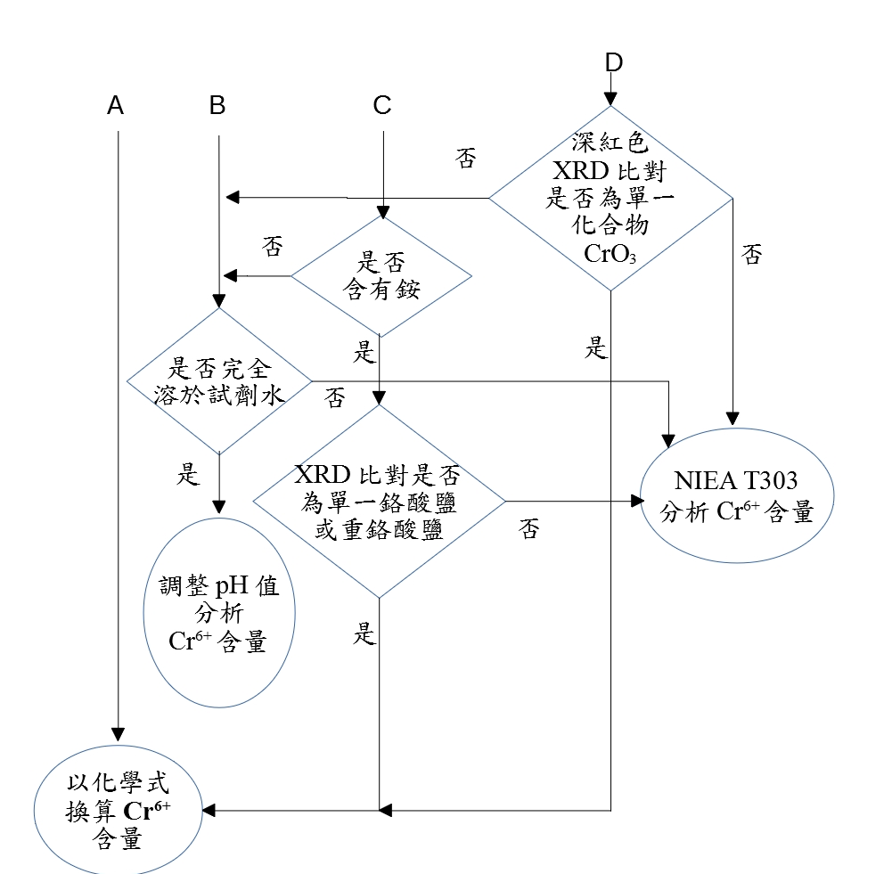
附圖 毒性及關注化學物質鉻酸鹽及重鉻酸鹽類分析流程（續）

